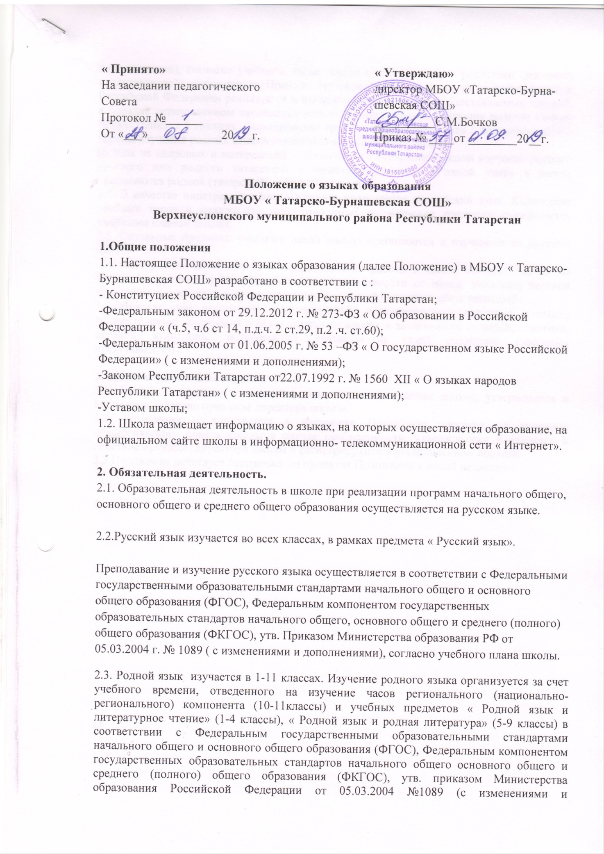

« Принято» « Утверждаю»
На заседании педагогического директор МБОУ «Татарско-Бурна-
совета шевская СОШ»
Протокол №______ __________С.М.Бочков
От «___»____________20___г. Приказ № ____от ________20__г.

Положение о языках образования
МБОУ « Татарско-Бурнашевская СОШ»
Верхнеуслонского муниципального района Республики Татарстан

1.Общие положения
1.1. Настоящее Положение о языках образования (далее Положение) в МБОУ « Татарско-Бурнашевская СОШ» разработано в соответствии с :
- Конституциях Российской Федерации и Республики Татарстан;
-Федеральным законом от 29.12.2012 г. № 273-ФЗ « Об образовании в Российской Федерации « (ч.5, ч.6 ст 14, п.д.ч. 2 ст.29, п.2 .ч. ст.60);
-Федеральным законом от 01.06.2005 г. № 53 –ФЗ « О государственном языке Российской Федерации» ( с изменениями и дополнениями);
-Законом Республики Татарстан от22.07.1992 г. № 1560 ХII « О языках народов Республики Татарстан» ( с изменениями и дополнениями);
-Уставом школы;
1.2. Школа размещает информацию о языках, на которых осуществляется образование, на официальном сайте школы в информационно- телекоммуникационной сети « Интернет».

2. Обязательная деятельность.
2.1. Образовательная деятельность в школе при реализации программ начального общего, основного общего и среднего общего образования осуществляется на русском языке.

2.2.Русский язык изучается во всех классах, в рамках предмета « Русский язык».

Преподавание и изучение русского языка осуществляется в соответствии с Федеральными государственными образовательными стандартами начального общего и основного общего образования (ФГОС), Федеральным компонентом государственных образовательных стандартов начального общего, основного общего и среднего (полного) общего образования (ФКГОС), утв. Приказом Министерства образования РФ от 05.03.2004 г. № 1089 ( с изменениями и дополнениями), согласно учебного плана школы.
2.3. Родной язык изучается в 1-11 классах. Изучение родного языка организуется за счет учебного времени, отведенного на изучение часов регионального (национально-регионального) компонента (10-11классы) и учебных предметов « Родной язык и литературное чтение на родном языке» (1-4 классы), « Родной язык и родная литература» (5-9 классы) в соответствии с Федеральным государственными образовательными стандартами начального общего и основного общего образования (ФГОС), Федеральным компонентом государственных образовательных стандартов начального общего основного общего и среднего (полного) общего образования (ФКГОС), утв. приказом Министерства образования Российской Федерации от 05.03.2004 №1089 (с изменениями и дополнениями), согласно учебного плана школы с учетом мнения родителей (законных представителей) обучающихся. Право на изучение родного языка из числа языков народов Российской Федерации реализуется в пределах возможностей, предоставляемых школой, в порядке установленном законодательством об образовании. Обучение родным языкам осуществляется в группах. Формирование групп и перевод учащихся в соответствующие группы изучения родных языков относиться к компетенции школы.
2.4. В качестве иностранного языка в школе преподается английский язы и французский язык. Количество учебных часов в неделю (за год), отводимых на изучение предмета, определяется учебными планом школы.
2.5. Остальные предметы учебного плана школы преподаются и изучаются на русском языке.
2.6. Внеурочная деятельность и воспитательная работа в школе осуществляются на языках в зависимости от целей, тематики, целевой аудитории, потребностей учащихся и (или) родителей (законных представителей).
2.7.Обучение при реализации дополнительных образовательных программ в школе осуществляется на языках в зависимости от целей, тематики, целевой аудитории, потребностей учащихся и (или) родителей (законных представителей).

3. Заключительные положения
3.1. Данное Положение принимается педагогическим советом школы, утверждается и вводится в действие приказом директора школы.
3.2. Изменения и дополнения в настоящее Положение вносятся по решению педагогического совета школы в случае необходимости, утверждаются и вводятся в действие приказом директора школы и регистрируются в установленном порядке.
3.3.Положение действует бессрочно, до принятия Положения в новой редакции

